TANGGUNG JAWAB NEGARA TERHADAP PENCEMARAN DAN KERUSAKAN LINGKUNGAN LAUT AKIBAT TUMPAHAN MINYAK MENURUT HUKUM LINGKUNGAN INTERNASIONAL DAN IMPLEMENTASINYA DI INDONESIA

SKRIPSI

Diajukan Sebagai Syarat Untuk
Memperoleh Gelar Sarjana Hukum

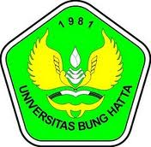

Oleh :
RINI IZATUL YAZIDAH SAHNOM
1410012111311

PROGRAM KEKHUSUSAN
HUKUM INTERNASIONAL

FAKULTAS HUKUM
UNIVERSITAS BUNG HATTA
PADANG
2018

No. Reg : 05/HI/02/VIII-2018

